
责任编辑：孙文娟
电 话：86-010-58303547
传 真：86-010-58303388
编辑邮箱：yly@chinaccm.com
地址：北京市朝阳区惠河南街1091号中商联大厦（邮编：100022）

中商网聚丙烯周报
2022.3.11
聚丙烯市场周报目录
一、一周石化企业PP出厂价格及生产情况 3
1.PP出厂价格 3
2.PP出厂价格走势图 15
3.部分石化厂家装置情况 15
二、一周国内PP市场评述 16
1.一周国内PP市场分析及后市预测 16
三、本周国际PP市场报价及走势图 19
1.一周国际PP市场价格汇总表 19
2.国际PP市场价格走势图 19
四、上游动态 20
1.国际原油期货价格走势图 20
2.远东丙烯市场价格 20
3.亚洲丙烯价格走势图 21

一、一周石化企业PP出厂价格及生产情况

1.PP出厂价格
销售公司 | 生产厂家 | 牌号 | 用途 | 涨跌 | 2022/3/10 | 2022/3/3 | 备注
中油东北 | 大庆炼化 | EPS30R | 共聚 | 750 | 9750 | 9000 | 定价
中油东北 | 大庆炼化 | PA-14D | 管材 | 650 | 10800 | 10150 | 定价
中油东北 | 大庆炼化 | PPB4228 | 管材 | 650 | 10050 | 9400 | 定价
中油东北 | 大庆炼化 | T30S | 拉丝 | 650 | 9500 | 8850 | 定价
中油东北 | 大庆炼化 | T38F | 膜料 | - | - | - | 暂不报价
中油东北 | 大庆石化 | T30S | 拉丝 | 650 | 9600 | 8950 | 定价
中油东北 | 大庆石化 | T38F | 膜料 | 700 | 9650 | 8950 | 定价
中油东北 | 大连石化 | T30S | 拉丝 | 650 | 9550 | 8900 | 定价
中油东北 | 大连石化 | T36F | 膜料 | - | - | - | 停产，暂不报价
中油东北 | 大连石化 | Z69S | 纤维 | - | - | - | 暂不报价
中油东北 | 大连西太 | T30S | 拉丝 | 650 | 9500 | 8850 | 定价
中油东北 | 抚顺石化 | H9018 | 拉丝 | - | - | - | 暂不报价
中油东北 | 抚顺石化 | T38FE | 膜料 | - | - | - | 暂无报价
中油东北 | 抚顺石化 | Z30S | 纤维 | 650 | 9650 | 9000 | 定价
中油华东 | 大庆炼化 | Z30S | 纤维 | - | - | - | 挂牌，暂无报价
中油华东 | 大庆石化 | T30S | 拉丝 | 300 | 9000 | 8700 | 定价
中油华东 | 大庆石化 | T38F | 膜料 | 350 | 9000 | 8650 | 定价
中油华东 | 独山子石化 | EPS30R | 低融共聚 | - | - | - | 暂无报价
中油华北 | 华北石化 | T28FE | 膜料 | 650 | 9800 | 9150 | 定价
中油华北 | 华北石化 | T30S | 拉丝 | 800 | 9600 | 8800 | 挂牌
中油华北 | 大庆炼化 | PA14D | 管材 | 500 | 10700 | 10200 | 挂牌
中油华北 | 大庆炼化 | PPB4228 | 管材 | 600 | 10100 | 9500 | 挂牌
中油华北 | 大庆石化 | T30S | 拉丝 | - | - | - | 暂无报价
中油华北 | 大庆石化 | T38F | 膜料 | - | - | - | 挂牌，暂无报价
中油华北 | 独山子石化 | EPS30R | 低熔共聚 | 800 | 9650 | 8850 | 挂牌
中油华南 | 兰港 | H9018 | 注塑 | 650 | 9800 | 9150 | 定价
中油华南 | 大庆炼化 | T30S | 拉丝 | 700 | 9750 | 9050 | 定价
中油华南 | 广西石化 | L5E89 | 拉丝 | 700 | 9700 | 9000 | 定价
中油华南 | 独山子石化 | K8003 | 共聚 | 700 | 10000 | 9300 | 定价
中油西北 | 兰州石化 | F401 | 拉丝 | - | - | - | 暂无报价
中油西北 | 兰州石化 | T30S | 拉丝 | 730 | 9500 | 8770 | 挂牌
中油西北 | 独山子石化 | EPS30R | 共聚 | 600 | 9400 | 8800 | 挂牌
中油西北 | 独山子石化 | T30S | 拉丝 | - | - | - | 暂无报价
中油西南 | 兰州石化 | SP179 | 汽车专用料（高熔共聚） | 400 | 9800 | 9400 | 定价
中油西南 | 兰州石化 | T30S | 拉丝 | 750 | 9600 | 8850 | 定价
中油西南 | 兰州石化 | T38F | 膜料 | 750 | 9700 | 8950 | 定价
中油西南 | 兰港石化 | H9018 | 注塑 | 600 | 9600 | 9000 | 定价
中油西南 | 大庆炼化 | PA14D | 管材 | 400 | 10600 | 10200 | 挂牌
中油西南 | 大庆炼化 | V30G | 注塑 | 500 | 9500 | 9000 | 定价
中油西南 | 独山子石化 | 0640P | 管材 | 550 | 9800 | 9250 | 定价
中油西南 | 独山子石化 | EPS30R | 共聚 | 400 | 9550 | 9150 | 定价
中油西南 | 独山子石化 | F1002B | 膜料 | - | - | - | 暂无报价
中油西南 | 独山子石化 | K8003 | 共聚 | 400 | 9700 | 9300 | 定价
中油西南 | 独山子石化 | S1003 | 拉丝 | 750 | 9600 | 8850 | 定价
中油西南 | 独山子石化 | T30S | 拉丝 | 750 | 9600 | 8850 | 定价
中石化销售华东分公司 | 上海石化 | F280/F280S | 膜料 | 600 | 9400 | 8800 | 石化无价参考F280T
中石化销售华东分公司 | 上海石化 | F800E/F800EDF | 流延膜 | 300 | 9500 | 9200 | 定价
中石化销售华东分公司 | 上海石化 | FC801MX | CPP膜料 | 600 | 9400 | 8800 | 定价
中石化销售华东分公司 | 上海石化 | GM1600E | 透明丙 | 250 | 10350 | 10100 | 定价
中石化销售华东分公司 | 上海石化 | M180R | 低熔共聚 | 350 | 9200 | 8850 | 定价
中石化销售华东分公司 | 上海石化 | M250E | 透明丙 | 300 | 10400 | 10100 | 定价
中石化销售华东分公司 | 上海石化 | M2600R | 高熔共聚 | 400 | 9400 | 9000 | 定价
中石化销售华东分公司 | 上海石化 | M700R | 低熔共聚 | 400 | 9300 | 8900 | 定价
中石化销售华东分公司 | 上海石化 | M800E | 透明丙 | 350 | 10250 | 9900 | 定价
中石化销售华东分公司 | 上海石化 | T300 | 拉丝 | 600 | 9300 | 8700 | 定价
中石化销售华东分公司 | 上海石化 | Y1600 | 纤维料 | - | - | - | 暂不报价
中石化销售华东分公司 | 上海石化 | Y2600T | 纤维 | 600 | 9300 | 8700 | 定价
中石化销售华东分公司 | 九江石化 | T30S | 拉丝 | 600 | 9200 | 8600 | 定价
中石化销售华东分公司 | 九江石化 | T36F | 膜料 | 600 | 9250 | 8650 | 定价
中石化销售华东分公司 | 扬子石化 | C180 | 冷水管材 | 300 | 9300 | 9000 | 定价
中石化销售华东分公司 | 扬子石化 | F401(PPH-T03-H) | 拉丝 | 500 | 9500 | 9000 | 定价
中石化销售华东分公司 | 扬子石化 | J340(PPB-M02) | 低熔共聚 | 500 | 10100 | 9600 | 定价
中石化销售华东分公司 | 扬子石化 | K8003(PPB-M02-V) | 低熔共聚 | 400 | 10200 | 9800 | 定价
中石化销售华东分公司 | 扬子石化 | K9927 | 低熔共聚 | - | - | - | 暂无报价
中石化销售华东分公司 | 扬子石化 | S1004(PPH-T03) | 拉丝 | - | - | - | 石化已经不产此牌号
中石化销售华东分公司 | 扬子石化 | S700 | 纤维 | 500 | 9500 | 9000 | 定价
中石化销售华东分公司 | 镇海炼化 | EPS30R | 共聚 | 250 | 8950 | 8700 | 定价
中石化销售华东分公司 | 镇海炼化 | M30RH | 共聚 | 450 | 9150 | 8700 | 定价
中石化销售华东分公司 | 镇海炼化 | T30S | 拉丝 | 600 | 9300 | 8700 | 定价
中石化销售华中分公司 | 中原石化 | T30S(PPH-T03) | 拉丝 | 800 | 9600 | 8800 | 定价
中石化销售华中分公司 | 武汉凤凰 | PPH-T03 | 拉丝 | 800 | 9600 | 8800 | 定价
中石化销售华中分公司 | 武汉石化 | PPH-F03D/F03G | 膜料 | 900 | 9600 | 8700 | 定价
中石化销售华中分公司 | 洛阳石化 | PPH-T03 | 拉丝 | 800 | 9600 | 8800 | 定价
中石化销售华中分公司 | 湖南长岭 | PPH-F03G | 膜料 | 900 | 9700 | 8800 | 定价
中石化销售华中分公司 | 湖南长岭 | PPH-M17 | 注塑 | 800 | 9500 | 8700 | 定价
中石化销售华中分公司 | 湖南长岭 | SLPP-200A | 纤维 | 800 | 9650 | 8850 | 定价
中石化销售华中分公司 | 湖南长盛 | T30S | 拉丝 | 800 | 9600 | 8800 | 定价
中石化销售华中分公司 | 荆门石化 | PPH-F03D | 膜料 | 800 | 9600 | 8800 | 定价
中石化销售华中分公司 | 荆门石化 | PPH-T03 | 拉丝 | 800 | 9600 | 8800 | 定价
中石化销售华中分公司 | 荆门石化 | Z30S | 纤维 | 650 | 9450 | 8800 | 定价
中石化销售华北分公司 | 中沙石化 | 500N | 注塑 | 850 | 9600 | 8750 | 定价
中石化销售华北分公司 | 中沙石化 | 550J | 拉丝 | 850 | 9600 | 8750 | 定价
中石化销售华北分公司 | 中沙石化 | EP200K | 低熔共聚 | 750 | 9600 | 8850 | 定价
中石化销售华北分公司 | 中沙石化 | EP300H | 低熔共聚 | 750 | 9600 | 8850 | 定价
中石化销售华北分公司 | 中沙石化 | EP548RQ | 高熔共聚 | 600 | 9950 | 9350 | 定价
中石化销售华北分公司 | 天津联合 | EPS30R | 低熔共聚 | 750 | 9600 | 8850 | 定价
中石化销售华北分公司 | 天津联合 | T30S | 拉丝 | 950 | 9600 | 8650 | 定价
中石化销售华北分公司 | 济南炼厂 | H30S | 无纺 | 850 | 9750 | 8900 | 定价
中石化销售华北分公司 | 济南炼厂 | T30S | 拉丝 | 850 | 9650 | 8800 | 定价
中石化销售华北分公司 | 济南炼厂 | T36F | 膜料 | - | - | - | 暂不报价
中石化销售华北分公司 | 济南炼厂 | W28 | 无纺 | 850 | 9750 | 8900 | 定价
中石化销售华北分公司 | 济南炼厂 | Z30S | 纤维 | 800 | 9650 | 8850 | 定价
中石化销售华北分公司 | 燕山石化 | B1101 | 管材 | 600 | 10900 | 10300 | 定价
中石化销售华北分公司 | 燕山石化 | B4101 | 管材 | 550 | 10300 | 9750 | PPR4400定价
中石化销售华北分公司 | 燕山石化 | B4808 | 透明丙 | 500 | 10850 | 10350 | 定价
中石化销售华北分公司 | 燕山石化 | B8101 | 管材 | 700 | 10000 | 9300 | 定价
中石化销售华北分公司 | 燕山石化 | C5608 | 三元共聚 | 300 | 10900 | 10600 | 定价
中石化销售华北分公司 | 燕山石化 | K1008 | 注塑 | 850 | 10250 | 9400 | 定价
中石化销售华北分公司 | 燕山石化 | K4818 | 无规共聚 | 500 | 10900 | 10400 | 定价
中石化销售华北分公司 | 燕山石化 | K4912 | 医用注射 | 500 | 10900 | 10400 | 定价
中石化销售华北分公司 | 燕山石化 | K6606 | 低熔共聚 | 550 | 9900 | 9350 | 定价
中石化销售华北分公司 | 燕山石化 | K7726 | 洗衣机 | 700 | 10000 | 9300 | 定价
中石化销售华北分公司 | 燕山石化 | K8003 | 低熔共聚 | - | - | - | 暂不报价
中石化销售华北分公司 | 燕山石化 | K8303 | 低熔共聚 | 550 | 10000 | 9450 | 定价
中石化销售华北分公司 | 燕山石化 | K9026 | 高融共聚 | 600 | 10400 | 9800 | 定价
中石化销售华北分公司 | 燕山石化 | PPR4220 | 管材 | 600 | 10650 | 10050 | 定价
中石化销售华北分公司 | 燕山石化 | S1003 | 拉丝 | 850 | 9700 | 8850 | 定价
中石化销售华北分公司 | 燕山石化 | T1701 | 土工隔栅专用料 | 850 | 11050 | 10200 | 定价
中石化销售华北分公司 | 青岛石化 | T30S | 拉丝 | 850 | 9600 | 8750 | 定价
中石化销售华北分公司 | 青岛石化 | T36F | 膜料 | 850 | 9750 | 8900 | 定价
中石化销售华北分公司 | 青岛石化 | V30G | 注塑 | 850 | 9650 | 8800 | 定价
中石化销售华北分公司 | 齐鲁石化 | EPS30R | 低熔共聚 | 750 | 9650 | 8900 | 定价
中石化销售华北分公司 | 齐鲁石化 | EPS30RA | 低熔共聚 | 750 | 9650 | 8900 | 定价
中石化销售华北分公司 | 齐鲁石化 | PPH-Y40 | 纤维 | 850 | 9750 | 8900 | 定价
中石化销售华北分公司 | 齐鲁石化 | QP73N | 低熔共聚 | - | - | - | 暂不报价
中石化销售华北分公司 | 齐鲁石化 | QP83N | 专用料（低融） | - | - | - | 暂不报价
中石化销售华北分公司 | 齐鲁石化 | SP179 | 汽车专用料（低熔共聚） | 800 | 10050 | 9250 | 定价
中石化销售华北分公司 | 齐鲁石化 | T30S | 拉丝 | - | - | - | 暂不报价
中石化销售华北分公司 | 齐鲁石化 | T36F | 膜料 | - | - | - | 暂不报价
中石化销售华南分公司 | 兰州石化 | H9018 | 均聚注塑 | 850 | 10000 | 9150 | 定价
中石化销售华南分公司 | 广州石化 | CJS700 | 注塑 | 450 | 9500 | 9050 | 定价
中石化销售华南分公司 | 广州石化 | CJS800 | 注塑 | 1250 | 9450 | 8200 | 定价
中石化销售华南分公司 | 广州石化 | CS820 | 纺丝 | 600 | 9400 | 8800 | 定价
中石化销售华南分公司 | 广州石化 | F401 | 拉丝 | 700 | 9700 | 9000 | PPH-T03-H
中石化销售华南分公司 | 广州石化 | J501/JF501 | 拉丝 | - | 9700 | 9000 | 定价
中石化销售华南分公司 | 广州石化 | J641 | 共聚 | 550 | 9450 | 8900 | 无货
中石化销售华南分公司 | 广州石化 | K1104 | 拉丝 | 700 | 9700 | 9000 | 定价
中石化销售华南分公司 | 广州石化 | PPR4220 | 共聚 | 350 | 10100 | 9750 | 定价
中石化销售华南分公司 | 海南炼厂 | PPH-F03D | 膜料 | 650 | 9300 | 8650 | 定价
中石化销售华南分公司 | 海南炼厂 | PPH-T03 | 拉丝 | 650 | 9250 | 8600 | 定价
中石化销售华南分公司 | 海南炼厂 | V30G | 注塑 | - | 9350 | 8950 | 定价
中石化销售华南分公司 | 海南炼厂 | Z30S | 纤维 | 600 | 9500 | 8900 | 定价
中石化销售华南分公司 | 湛江东兴 | M17 | 均聚注塑 | 650 | 9350 | 8700 | 定价
中石化销售华南分公司 | 湛江东兴 | T03 | 拉丝 | 600 | 9350 | 8750 | 定价
中石化销售华南分公司 | 湛江东兴 | V30G | 注塑 | - | - | - | 暂无报价
中石化销售华南分公司 | 福建联合 | 1080K | 拉丝 | 600 | 9350 | 8750 | 定价
中石化销售华南分公司 | 福建联合 | 1100N | 注塑 | 600 | 9350 | 8750 | 定价
中石化销售华南分公司 | 福建联合 | 1104K | 拉丝 | 600 | 9350 | 8750 | 定价
中石化销售华南分公司 | 福建联合 | T30S | 拉丝 | 600 | 9350 | 8750 | 定价
中石化销售华南分公司 | 茂名石化 | EPC30R-H(PPB-M09) | 共聚 | 550 | 9650 | 9100 | 定价
中石化销售华南分公司 | 茂名石化 | EPS30R | 共聚 | 350 | 9600 | 9250 | 定价

（单位：元/吨）

2.PP出厂价格走势图
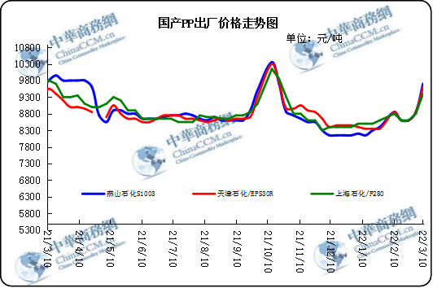

3.部分石化厂家装置情况
石化厂家 | 3月9日 | 产能（万吨/年）
齐鲁石化 | 产QCT20N，计划转产EPS30R | 7
燕山石化 | 一聚：产C5608 | 20
燕山石化 | 二聚：产PPR4220 | 4
燕山石化 | 三聚：昨天转产K9829H | 20
中原乙烯 | 新装置：产PPH-M16 | 10
中原乙烯 | 老装置：产PPB-M02 | 6
中沙天津 | 产EP548RQ | 45
天津联合 | 产EPS30R | 7
洛阳石化 | 老装置：2014年8月15日停车，该装置彻底停车 | 8
洛阳石化 | 新装置：产PPH-Y22 | 14
青岛炼化 | 产Z30S，计划明日转产FH-08 | 20
济南炼厂 | 产PPH-Y40(W28) | 12
上海石化 | 1PP：产M800E | 10
上海石化 | 2PP：产GM1600E | 10
上海石化 | 3PP：产M3000RH | 20
扬子石化 | 1PP装置A线：产J340，计划明日转产C180 | 10
扬子石化 | 1PP装置B线：12日起停车消缺三天 | 10
扬子石化 | 2PP装置：产PPB-M30-VH | 20
镇海炼化 | 1PP装置：产PPH-T03，计划明日转产M60T | 20
镇海炼化 | 2PP装置：产M02 | 30
九江石化 | 产T36F | 10
广州石化 | 一线：11月30日停车检修至元月8日开车 | 14
广州石化 | 二线：产CJS700 | 6
茂名石化 | 一线：产PPB-M02D | 17
茂名石化 | 二线：产N-Z30S | 30
茂名石化 | 三线：产K8003 | 20
北海炼化 | 11月23日起停车检修中，预计停车55天左右 | 20
福建联合 | 老装置：产T30S | 12
福建联合 | 新装置：一线产1100N，二线产1080K | 一线：33；二线：22
湛江东兴 | 产V30G | 14
钦州石化 | 产拉丝L5E89 | 20
海南炼厂 | 产T36F | 20
大庆石化 | 产T38F | 10
大庆炼化 | 老装置：产T30S | 30
大庆炼化 | 新装置：产V30G | 30
大连有机 | 新装置：产T30S | 20
大连有机 | 老装置A：产H39S-2 | 7
大连有机 | 老装置B：停车 | 5
大连西太 | 产T30S | 15
独山子石化 | 老装置一线：产EPS30R | 7
独山子石化 | 老装置二线：产V30S | 7
独山子石化 | 新装置一线：产K8003 | 30
独山子石化 | 新装置二线：产S1003 | 25
兰州石化 | 老装置：长期停车 | 5
兰州石化 | 新装置：产T28FE | 30

二、一周国内PP市场评述

1.一周国内PP市场分析及后市预测

本周PP市场回顾
本周市场价延续涨势，石化板块各企业降负，供应端减产预期导致价格大幅上行。但下游高价补库意愿较低，需求端抑制价格上涨空间。现货呈现有价无市状态。在下游需求疲软、去库缓慢的状态下，上游减产不足以再平衡过剩，但若上游高亏损持续，减产进一步扩散的可能性存在，驱动由弱转强的潜力应存。供需方面，基差持续贴水之下，出现下游负反馈向上传导，需求刚需消耗为主，高价补库意愿较低，需求端抑制价格上涨空间，现货价格涨幅缓于原料价格。目前塑编企业新单情况一般，价格传导仍有难度，行业整体利润情况继续压缩。原料备货依旧维持刚需。

国内部分PP市场周价格对比
市场 | 厂家 | 牌号 | 级别 | 3月10日 | 3月3日
北京 | 呼石化 | T30S | 拉丝料 | 9400 | 8800
北京 | 燕山石化 | K8303 | 共聚料 | 10000 | 9450
余姚 | 镇海炼化 | T30S | 拉丝料 | 9450 | 9150
余姚 | 镇海炼化 | EPS30R | 共聚料 | 8950 | 8700
广州 | 广西石化 | L5E89 | 拉丝料 | 9300 | 8950
广州 | 茂名石化 | EPS30R | 共聚料 | 9600 | 9250

后市预测
本周从需求环节来看，塑编行业方面，由于原料价格走势偏强，下游利润受压制，采购节奏放缓，高价采买意愿低迷，企业对原料有少量逢低刚需采购。俄乌军事冲突有望出现转机，周中国际油价大幅下跌，且丙烯单体在下游成本压力以及疫情防控使得车辆运输受限的影响下，单体价格走弱。周内成交不明朗，库存有所积累，因此预计下周市场整理为主。

- 国内PP拉丝料市场价格走势图
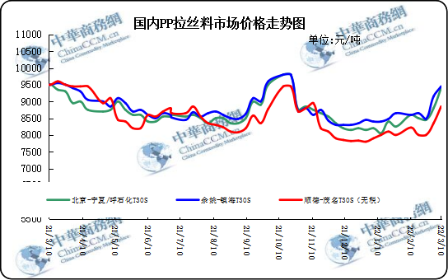

② 国内PP共聚市场价格走势图
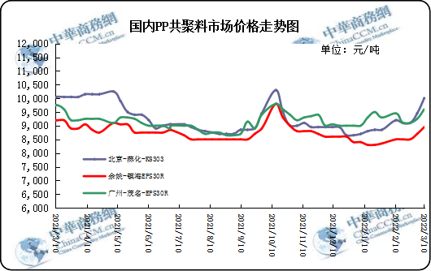

三、本周国际PP市场报价及走势图

1.一周国际PP市场价格汇总表
日期 | 类别 | FOB西北欧 | FD西北欧（合同价） | FAS休斯顿 | CFR远东 | CFR东南亚 | CFR东亚
2022-3-9 | PP纤维/注塑 | 1927-1931 | 2176-2180 | 1973-1995 | 1239-1241 | 1359-1361 | 1579-1581
2022-3-9 | IPP膜 | - | - | - | 1244-1246 | 1389-1391 | 1589-1591
2022-3-9 | BOPP | - | - | - | 1244-1246 | 1389-1391 | 1609-1611
2022-3-9 | PP共聚 | 2004-2008 | 2254-2258 | 1929-1951 | 1269-1271 | 1379-1381 | 1619-1621
备注 | 单位：美元/吨

2.国际PP市场价格走势图
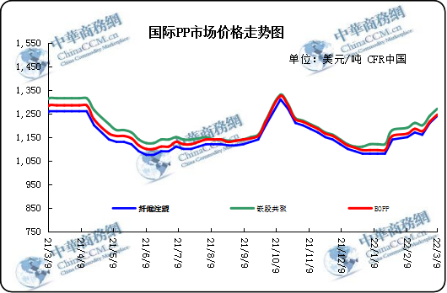

- 上游动态

1.国际原油期货价格走势图
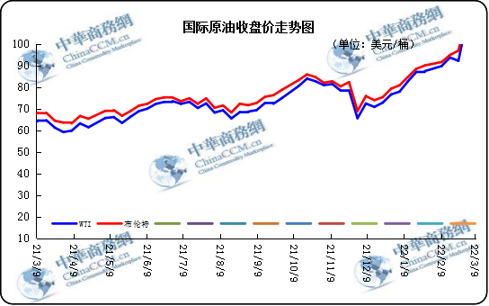

2.远东丙烯市场价格

日期 | FOB韩国 | CFR中国
2022/3/9 | 1300-1310 | 1270-1280
2022/3/8 | 1300-1310 | 1270-1280
2022/3/7 | 1290-1300 | 1240-1260
2022/3/4 | 1245-1255 | 1210-1230
2022/3/3 | 1245-1245 | 1210-1230
备注 | 美元/吨

3.亚洲丙烯价格走势图

